1. 8 декабря для обучающихся начальной школы старшие дознаватели отдела надзорной деятельности и профилактической работы по г. Щигры, Щигровскому и Черемисиновскому районам Шуст Алексей Михайлович и Поляков Евгений Александрович провели инструктаж по пожарной безопасности. Рассказали, что пожар опасен открытым огнем, высокой температурой воздуха, ядовитыми газами, дымом и другими неблагоприятными факторами. В конце мероприятия все сделали вывод, главный способ защиты от пожара - самому не стать его причиной.

|  |  |
| --- | --- |
| https://sun9-14.userapi.com/impg/2BeSzAL9c7zfT2UrnnY5Q0A7-dIi5sNnCKhyOA/6VRK50OTDNE.jpg?size=2560x1920&quality=95&sign=f6ad0927ba45d402bed7a1674d9471cc&type=album | https://sun9-58.userapi.com/impg/mGbqg5JdveNAQACuojrpvp3wB12SQ4gEuF6o1g/aHuFzbhVIQU.jpg?size=2560x1920&quality=95&sign=32e0bd84e265a156980e406722db3422&type=album |

1. Обучающиеся школы приняли участие в областном конкурсе "Герои моего края" Номинация "Героям мы посвящаем эти строки" (конкурс видеороликов)
2. Обучающаяся 9 класса Большеохочевского филиала МКОУ "Охочевская средняя общеобразовательная школа" Шошина Алина заняла I место в Фотоконкурсе "Выборы в объективе" среди студентов средних специальных учебных заведений и учащихся 9 - 11 классов общеобразовательных школ Тимского, Черемисиновского, Щигровского районов и города Щигры (номинация "Я голосую впервые").  
   Поздравляем!

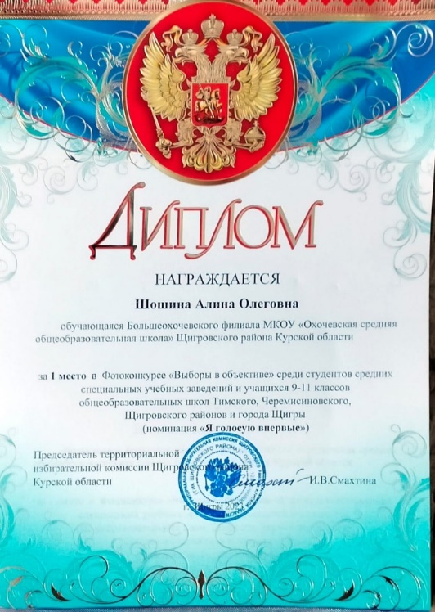

1. Обучающаяся Гремяченского филиала МКОУ "Охочевская средняя общеобразовательная школа" Никитина Дария заняла 1 место в конкурсе "Молодежь против коррупции" в номинации "Лучший плакат". Учитель Иванова М Н.

